Limitazione articolare
Si evidenzia eseguendo l'esame della mobilità dell'anca e interessa, in ordine di comparsa, i seguenti movimenti:

intratrotazione - extrarotazione | 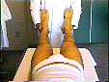 | 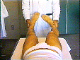 | 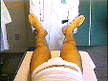
abduzione - adduzione | 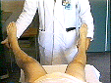 | 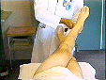 | 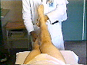
flessione | 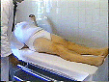 | 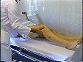 | 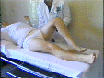

Atteggiamento vizioso
Nelle fasi avanzate della malattia l'arto inferiore appare atteggiato in modo particolare in:

1) adduzione, extrarotazione  2) lieve flessione dell'anca  3) accorciamento apparente | 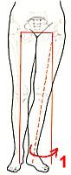 | 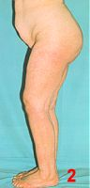 | 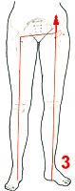

Quadro radiografico

Lo studio dell'articolazione dell'anca si esegue mediante due proiezioni radiografiche ortogonali:

 | proiezione antero-posteriore | 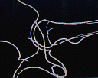 | proiezione assiale
Le manifestazioni radiografiche della coxartrosi ripercorrono i caratteri generali del quadro radiografico artrosico presentando:
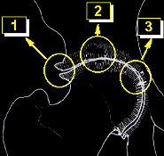 | 1) modificazione della forma dei capi articolari (osteofitosi)  2) alterazioni della densità calcarea (geodi, osteosclerosi)  3) riduzione dello spessore della rima articolare

